Referencia Molde: 1704/0/1

TARRO 50 ml. CUADRADO T-65 ( CLIENTE FILORGA )

REPARACIÓN:
Se ha adaptado cámara caliente con válvula al molde.
Se ha probado molde y se detectan los siguientes problemas que debemos solventar:
1) Faltan salidas de gases en las placas, se adjunta fotografía de cómo deberían ser.
2) Las cavidades no están identificadas, identificarlas en el cuello rosca, no en la base del tarro.
3) Informe de control de calidad, dimensional no es correcto.
4) Se han aprovechado las correderas del molde existente, por lo que la variedad dimensional entre los tres moldes continuará existiendo. Las tapas roscan más duras en este modelo que con el de los otros dos moldes ( 1931/1954 ). Sí tenemos en cuenta la problemática de los discos de EVA, mejor igualar correderas de este molde ya que los discos siempre se nos subministran con más grueso.
Se debería consensuar y dejar las medidas iguales a los dos moldes existentes 1931/1954.
El molde lo necesitamos lo antes posible.
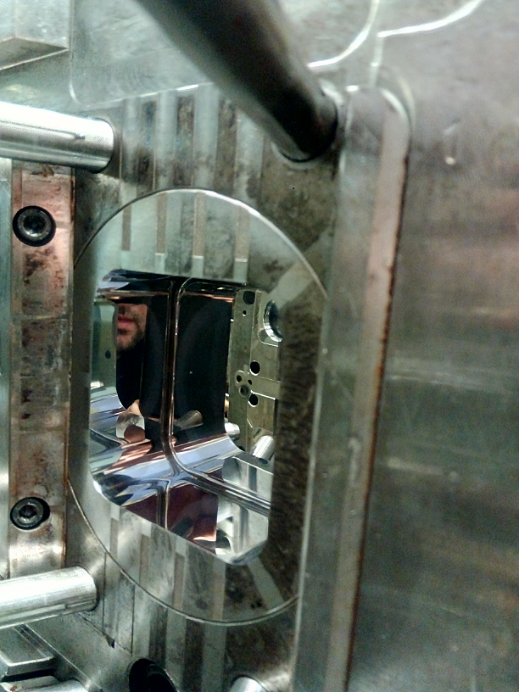

Responsable Producción Inyección:  Joan Fíguls i Ruiz | Firma: | Fecha: 09/02/16

HORAS REPARACIÓN:
INFORME REPARACIÓN:

Responsable Taller: | Firma: | Fecha:

HORAS PRUEBA:
INFORME PRUEBA:

Responsable Producción Inyección:  Joan Fíguls i Ruiz | Firma: | Fecha:

Este informe debe ser re-enviado por mail con la información correspondiente una vez el molde esté reparado y listo para enviar a fabrica.

